第１号様式
大垣市長 小川 敏 様

おおがきクリエーターズパーク出店申込（責任）者の本人確認書類

出店申込（責任）者の氏名
フリガナ
氏 名
出店者用駐車場利用自動車ナンバー
＜例：岐阜５００ あ １２３４＞

本人写真 |  | (本人確認書添付欄)  ※ 免許証のコピーを添付してください  ※ 免許証以外の場合は、別途顔写真を添付してください  例1）保険証の場合はコピーと本人写真  例2）パスポートの場合は顔写真ページと住所欄のコピー
(写真添付欄)
※出店申込者の本人写真は必ず添付してください。（後日発行する出店許可証に使用します。）

ご注意
出店者の添付書類は以下のようになります。提出漏れにご注意ください
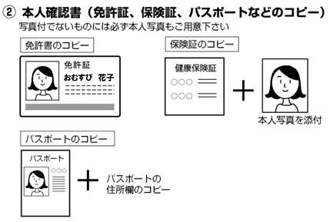
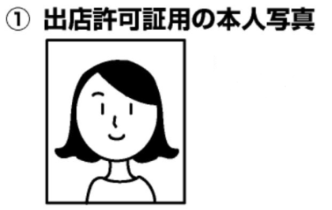

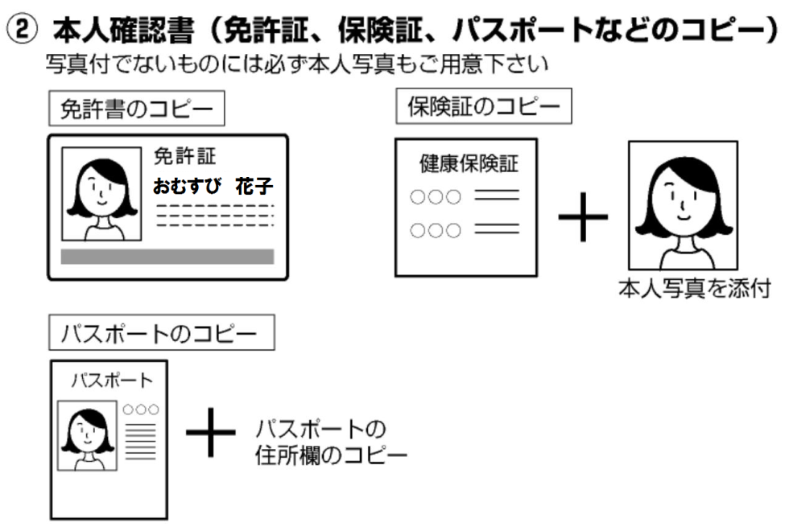

※本人確認書の種類に
関わらず1枚添付

第２号様式

おおがきクリエーターズパークへの出店に際しての確約書及び同意書

私は、おおがきクリエーターズパークへの出店に際し、次に掲げる事項を確約します。確約が虚偽であったことが判明したとき又は確約に反することとなったときは、直ちに出店を取り消されても異存ありません。出店の取消しにより損害が生じたときは、いっさい私の責任とします。また、暴力団等との関係を調査するために、警察署等の関係機関に私の出店申込みに関する情報を提供することに同意します。

(1) 私は、次の各号のいずれにも該当しません。
① 暴力団又は暴力団員（以下「暴力団等」という。）
② 暴力団等がその経営又は運営に実質的に関与している個人又は法人その他の団体（以下「法人等」という。）
③ 暴力団員であることを知りながらこれを使用し、又は雇用している個人又は法人等
④ 自己、自らが属する法人等若しくは第三者の不正の利益を図る目的又はこれらの者に損害を加える目的をもって、暴力団等を利用している個人又は法人等
⑤ 暴力団等に対して資金等を提供し、又は便宜を供与するなど、直接的又は積極的に暴力団の維持運営に協力し、又は関与している個人又は法人等
⑥ 暴力団等と、社会的に非難されるべき関係を有する個人又は法人等
⑦ 暴力団等がその経営又は運営に実質的に関与している業者であることを知りながら、請負契約、業務の委任契約、資材等の購入契約等を締結し、又はこれらの契約等の締結に関し暴力団等を利用している個人又は法人等

(2) 私は、次の各号のいずれの行為も行いません。
① 出店後に前号に該当する者になること。
② 虚偽の申請により、出店許可を受けること。
③ 許可営業者と現に出店している者が異なること。
④ 暴力団等にみかじめ料、ショバ代等の名目を問わず金品その他の財産上の利益を供与すること。
⑤ 暴力団等を使用すること。
⑥ 出店中に、粗暴、卑猥な言動その他他人に迷惑をかける行為を行うこと。
⑦ 半裸体、入れ墨をのぞかせる等の粗野な服装又は態度をとること。
⑧ 大垣市その他祭礼等の関係者の指示に従わないこと。
⑨ その他前各号に準ずる行為。
令和元年 月 日
大垣市長 小川 敏 様

住 所

氏 名 ㊞

※署名は自筆願います
第３号様式
大垣市長 小川 敏 様

店舗ごとの参加者一覧表
出店区分 |  | 出店申込（責任）者の氏名
出店申込（責任）者以外の参加者一覧表

フリガナ | 生年月日 |  | 性 別 | 住 所
氏 名
 | Ｔ  Ｓ ・ ・  Ｈ |  | 男・女
 | Ｔ  Ｓ ・ ・  Ｈ |  | 男・女
 | Ｔ  Ｓ ・ ・  Ｈ |  | 男・女
 | Ｔ  Ｓ ・ ・  Ｈ |  | 男・女
 | Ｔ  Ｓ ・ ・  Ｈ |  | 男・女
※出店申込（責任）者以外の参加者（20歳以上）の氏名等を記入し、本人確認書類（例：免許証、パスポートの写し、保険証（顔写真を添付））を添付して提出してください。

出店申込（責任）者以外の参加者の本人確認書類

本人写真 |  | (本人確認書添付欄)  ※ 免許証のコピーを添付してください  ※ 免許証以外の場合は、別途顔写真を添付してください  例1）保険証の場合はコピーと本人写真  例2）パスポートの場合は顔写真ペーシと住所欄のコピー
(写真添付欄)
※免許証の場合、本人写真は必要ありません

本人写真 |  | (本人確認書添付欄)  ※ 免許証のコピーを添付してください  ※ 免許証以外の場合は、別途顔写真を添付してください  例1）保険証の場合はコピーと本人写真  例2）パスポートの場合は顔写真ペーシと住所欄のコピー
(写真添付欄)
※免許証の場合、本人写真は必要ありません

